Gráficos de Situaciones Especiales

Table of Contents

## Argentina 2001

## Por qué es un activo estratégico

Argentina es un mercado grande con alto crecimiento demográfico y es un importante proveedor de commodities. Su PBI está por encima del PBI promedio del mundo (es el tercero de Latinoamérica). Además es el país #8 en superficie y el #32 en cantidad de habitantes del mundo. Su inestabilidad amenaza al sistema económico latinoamericano y por lo tanto a los mercados emergentes.

## Por qué es un activo inestable

Las instituciones argentinas son extractivas. La libertad económica es muy baja y la concentración de riesgo es muy alta. Tiene un track record de no respetar contratos.

### Complejidad económica

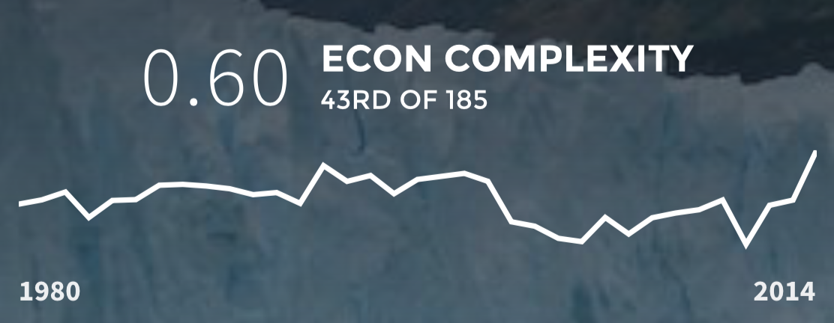

Indice de complejidad económica

Más del 50% de las exportaciones son de productos minerales o animales con poco valor agregado. 60% de lo que exporta va a países emergentes, con concentración en Brasil y China.

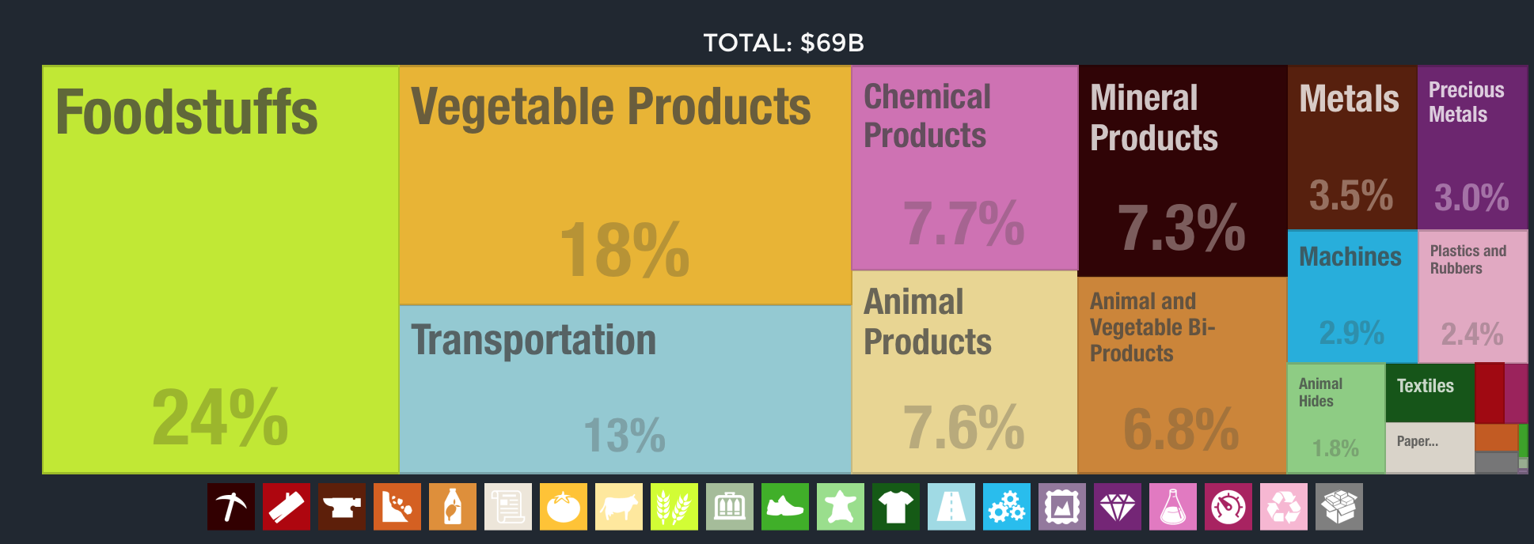

Exportaciones

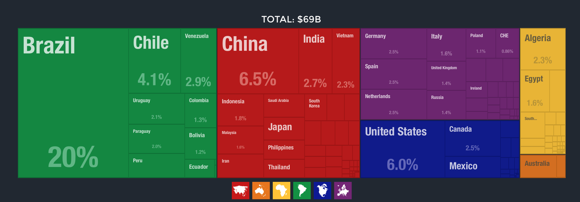

Socios comerciales

### Libertad económica

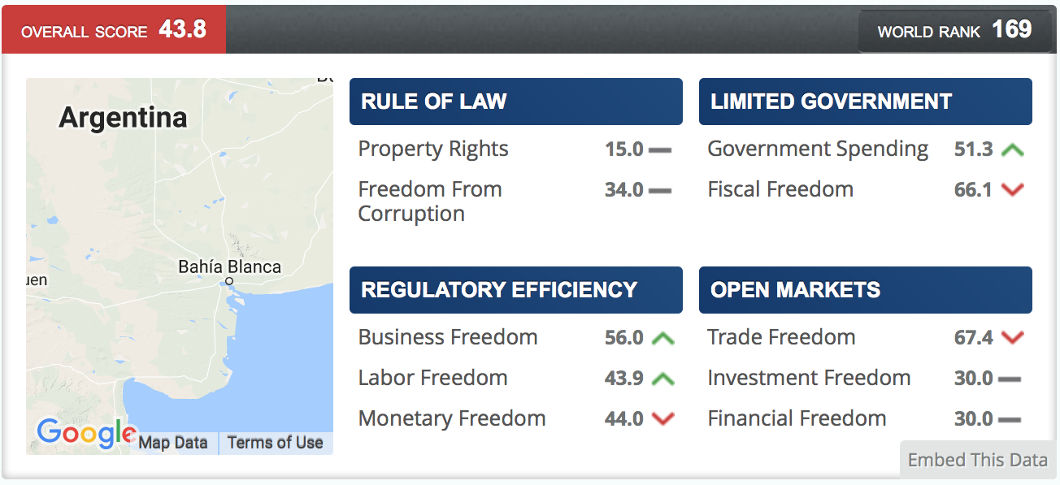

Indice de Libertad económica

### Monitoreo de indicadores

##### Excange rate:

El tipo de cambio fijo se rompe, produciendo una devaluación.

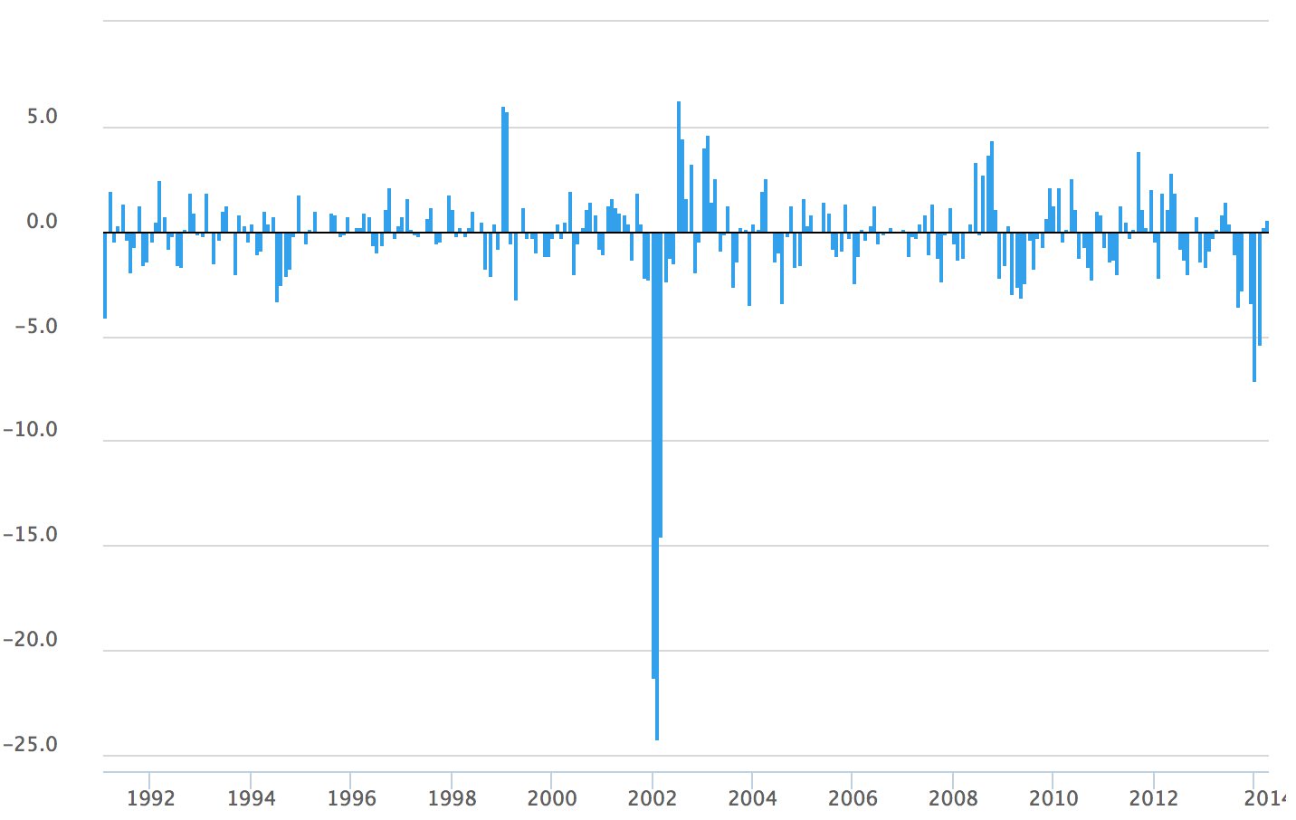

Tipo de cambio rea, cambio mensual

##### CDS:

El seguro de default de Argentina es bajo al igual que todos los de la región. Esto producto de las acciones anticíclicas de los mercados desarrollados para evitar un contagio de la crisis asiática y la crisis de las 'dot-com'.

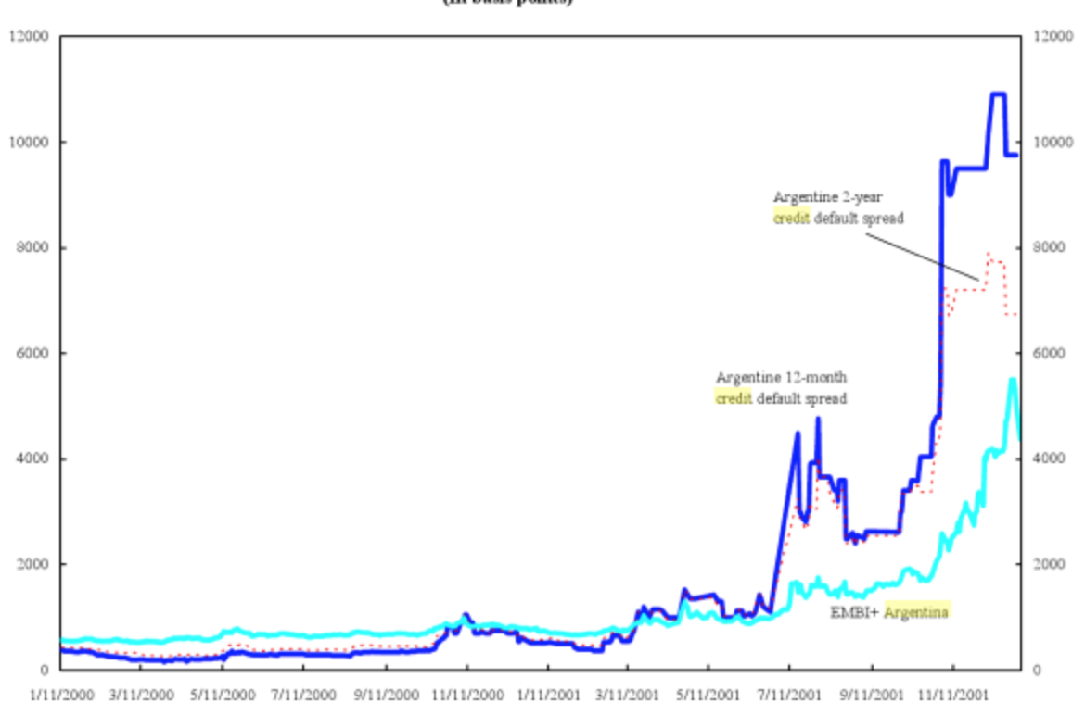

Credit default swap 2001

##### Endeudamiento:

Antes de la crisis el endeudamiento sube a fines de la década del 90. La deuda se dispara por el cambio en el tipo de cambio real.

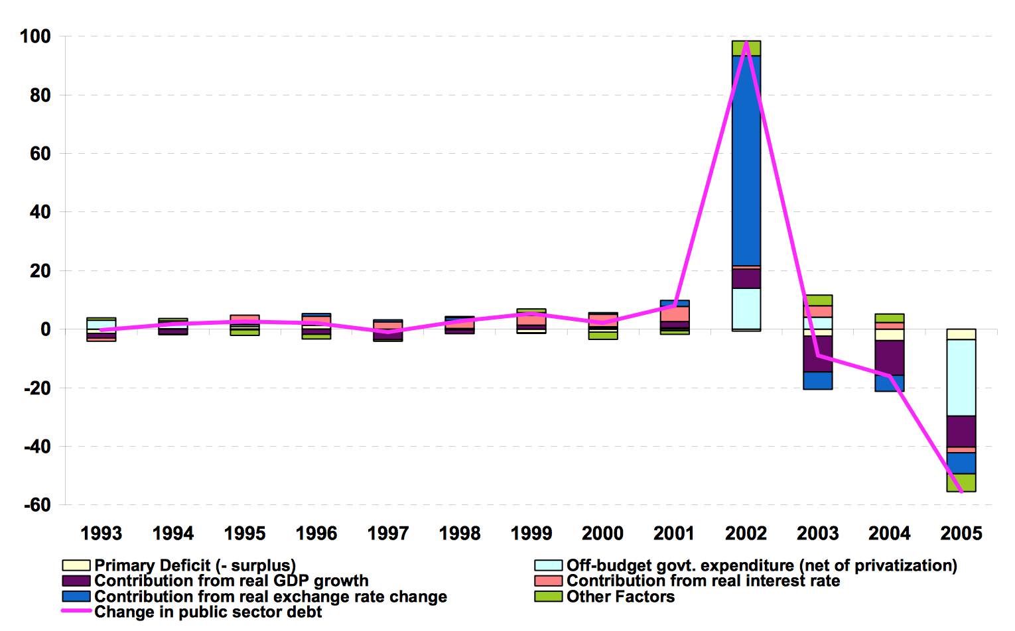

Endeudamiento

### Valor duro de los activos

##### Valor libros:

El tipo de cambio fijo se rompe, produciendo una devaluación.